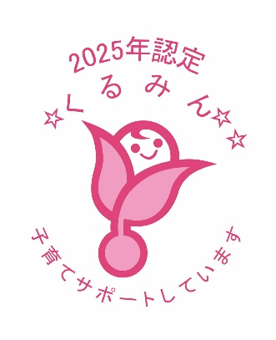**百五コンピュータソフト株式会社**

代表者：代表取締役　新開正浩

業種：情報サービス業

労働者数：105人（男性47人、女性58人）

〈主な取組内容〉

１）制度休暇として「自由休暇」(年間6日)を導入。この休暇に関して、規定の制定や社員全員参加の会議における説明により社員に周知し、有給休暇取得促進に取り組みました。その結果、有給休暇の取得が進みました。

２）男性の育児休業を支援する制度の内容を、ガイドブックの改定や管理者への説明を通じ社員に周知し、男性が育児休業を確実に利用するように取り組みました。その結果、男性育休の対象となった社員全員が育休を取得しました。